Cercle de la Voile de Bordeaux

Carcans-Maubuisson

AVIS de COURSE
40ème Grand Prix de l'Armistice


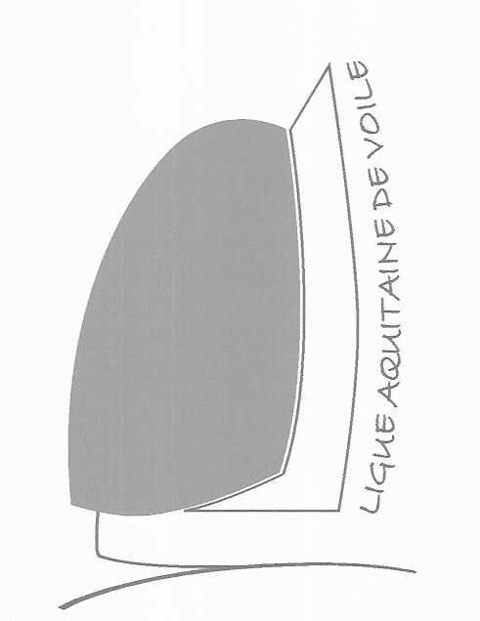

Sélective Nationale 470 – 505 – Fireball

30 octobre au 1er novembre 2009

Autorité organisatrice  Le 40ème Grand prix de l'Armistice est organisé à Carcans-Maubuisson par le Cercle de la Voile de Bordeaux Carcans Maubuisson du 30 octobre au 1 novembre 2009.  1 Règles applicables :  -les règles telles que définies dans les RCV 2009/2012  -les règlements fédéraux  -en cas de conflit dans la traduction, le texte français prévaudra.  2 Publicité  Les bateaux peuvent être tenus de porter la publicité fournie par l'organisateur.  3. Admissibilité et inscription  3.1 Le 40ème Grand Prix de l'Armistice est ouvert aux 505, 470 et Fireball.  3.2 Les bateaux admissibles peuvent s'inscrire en complétant le formulaire disponible sur le site du club et en l'envoyant accompagné des frais d'inscription à  Monsieur Christophe RICHARD  Rés. les Alpilles (appt 76) 3 rue de l'espéranto  33310 LORMONT  06 63 01 32 77 émail : voilecvbcm@hotmail.fr  avant le 20/10/2009  Après cette date une pénalité de 15 euros sera perçue  3.3 Les concurrents (chaque membre de l'équipage) résidant en France doivent présenter au moment de leur inscription :  -leur licence valide avec le cachet médical  -l'autorisation de port de publicité s'il y a lieu  -l'autorisation parentale pour les mineurs  -si nécessaire le fiche de surclassement  -les concurrents étrangers non licenciés en France devront justifier de leur appartenance à une autorité nationale membre de l'ISAF et d'une attestation d'assurance en responsabilité civile d'un montant de 1.5 millions d'euros.  4 Droits à payer  54 euros  5.Poules :  Sans objet  6.Programme prévisionnel  30/10/09 : 9h à 12h30 Accueil et inscription  30/10/09 : 14h 1er signal d'avertissement du jour.  Pot d'accueil après la dernière course du jour | 31/10/09 : 11h 1er signal d'avertissement du jour  01/11/09 : 10h 1er signal d'avertissement du jour  remise des prix après la dernière course du 01/11/09  7.Jauge :  Sans objet  8.Instructions de course  Les instructions de course seront disponibles à la confirmation des inscriptions  9. Type de parcours  Triangle olympique, trapèze et/ou banane  10.Pénalité :  Application d'une pénalité de rotation de deux tours.  11.Classement  Le système de points a minima s'appliquera.  Huit courses maximum sont programmées.  Trois courses sont nécessaires pour valider l'épreuve  Quatre courses devront être courues et validées pour enlever le plus mauvais résultat.  Huit courses devront être courues et validées pour enlever les deux plus mauvais résultat.  12. Décharge de responsabilité  Les concurrents participent à la régate entièrement à leurs propres risques(voir règle4). L'autorité organisatrice n'acceptera aucune responsabilité en cas de dommage matériel, de blessure ou de décès, dans le cadre de la régate, aussi bien avant, pendant qu'après.  13. Informations :  Renseignements :  -sur le site du club : www.cerclevoilebordeaux.com  -e-mail : voilecvbcm@hotmail.fr  tel : 06 63 01 32 77  Logement :  nos partenaires :  -Relaisoleil Aquitaine-Les Bruyères tel : 05 56 03 31 16 fax : 05 56 03 42 43  -Résidence le Grand Pavois-Topotel (Maubuisson) et les Hameaux de l'océan tel 05 56 03 46 06  -Vacances pour tous les Dunes tel 05 56 03 95 00  -La zone de camping située à proximité du CVB :  contacter Vacances pour tous  tel : 05 56 12 49 11  -UCPA tel :05 56 03 95 95 (logement et camping)  -Maeva tel : 05 57 70 15 15  Pour d'autres informations :  Office du Tourisme :  tel : 05 56 03 34 94 fax : 05 56 03 43 76  www.carcans-maubuisson.com

